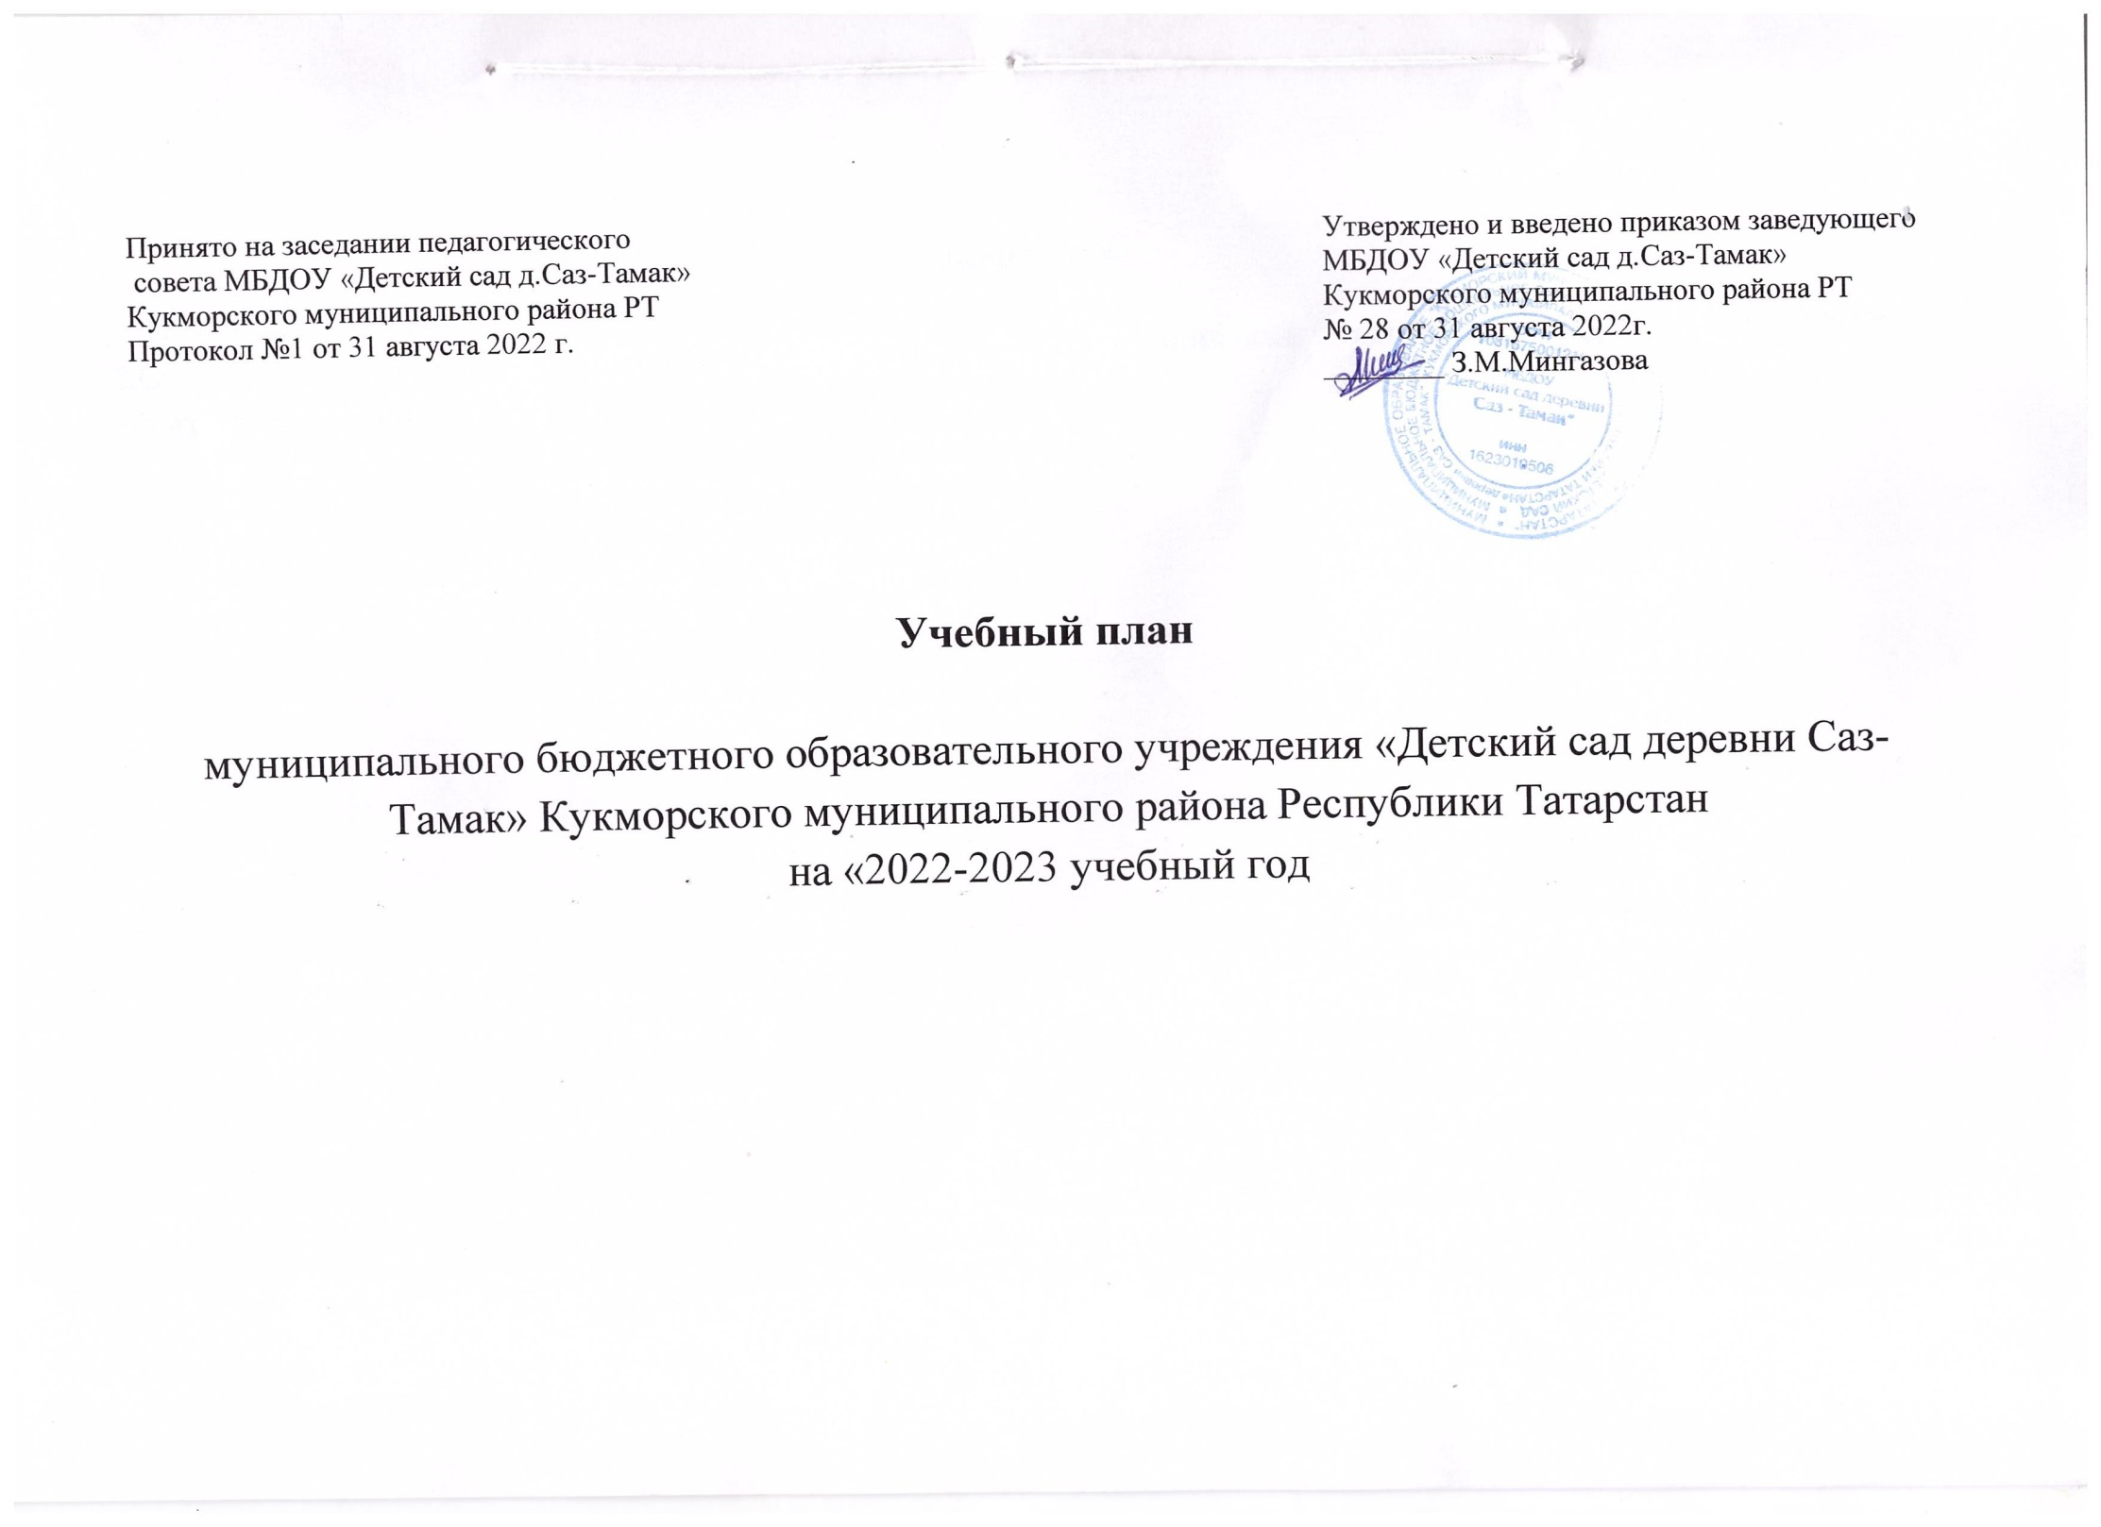

Содержание.
1. Пояснительная записка
2.Объем и содержание образовательной деятельности с воспитанниками дошкольного возраста по освоению образовательной программы

Учебный план на 2022– 2023 учебный год
- Пояснительная записка
Учебный план (система образовательной деятельности) муниципального бюджетного дошкольного образовательного учреждения «Детский сад деревни Саз-Тамак» Кукморского муниципального района Республики Татарстан» (далее по тексту – Учреждение) составлен в соответствии:
- Федеральным законом от 29.12.2012г. № 273-ФЗ «Об образовании в Российской Федерации»;
- Основной образовательной программой дошкольного образования Учреждения;
- Постановление Главного государственного санитарного врача РФ от 28.09.2020 № 28 «Об утверждении санитарных правил СП 2.4.3648-20 «Санитарно - эпидемиологические требования к организациям воспитания и обучения, отдыха и оздоровления детей и молодёжи».
Учебный год начинается с 1 сентября и заканчивается 31 мая. Учреждение работает в режиме пятидневной рабочей недели. Продолжительность образовательной деятельности для детей 4-го года жизни – не более 15 минут, 5-го года жизни – не более 20 минут, 6-го года жизни – не более 25 минут, а 7-го года жизни – не более 30 минут.
Максимально допустимый объем образовательной нагрузки, в первой половине дня в младшей и средней группах не превышает 30 и 40 минут соответственно, а в старшей и подготовительной – 45 минут и 1,5 часа соответственно. В середине времени, отведенного на образовательную деятельность, проводится физкультминутка. Перерывы между периодами образовательной деятельности - не менее 10 минут.
Для реализации базовой образовательной области «Чтение художественной литературы» в режиме дня выделено специальное время для чтения детям. Для детей 2-3 лет длительность чтения, с обсуждением прочитанного составляет 5-10 минут; для детей 3-5 лет – 10-15 минут; для детей 5-6 лет – 15-20 минут; для детей 6-7 лет – 20-25 минут.
В структуре учебного плана выделяются: обязательная часть и часть, формируемая участниками образовательных отношений. Обязательная часть обеспечивает выполнение основной образовательной программы дошкольного образования Учреждения.
Вариативную часть, формируемая участниками образовательных отношений обеспечивает:
- Региональная образовательная программа дошкольного образования «Сөенеч- Радость познания» (Шаехова Р. К. - Казань «Магариф-Вакыт», 2016г.)
- Программа «Изучаем русский язык» (авт.-сост. С. М. Гаффарова, Казань, 2013г.)
В обязательной части учебного плана определено время на образовательную деятельность детей, по освоению образовательных областей: "Физическое развитие", "Познавательное развитие", "Социально-коммуникативное развитие", "Художественно-эстетическое развитие", «Речевое развитие» в соответствии с основной образовательной программой дошкольного образования Учреждения.
В части, формируемой участниками, образовательных отношений в учебном плане определено время на образовательную деятельность детей, по освоению региональной программы, направленной на обогащение детского развития посредством приобщения к истокам национальной культуры, краеведению, изучению татарского (родного), русского языка.
Вариативная часть Программы, которая формируется участниками образовательных отношений, составлена с учетом образовательных потребностей, интересов и мотивов детей, членов их семей и педагогов.
Для реализации вариативной части Программы вводится обучение русскому языку в средней группе.
В режимных моментах с воспитанниками проводится работа по следующим направлениям:
- обучению русскому языку в средней группе, на основании УМК С.М. Гаффаровой «Изучаем русский язык»;
- семьеведению, на основании методического пособия Л.В. Карцевой «Семьеведение: учебно-методическое пособие для дошкольных образовательных учреждений»;
- обучению детей правилам дорожного движения, на основании методического пособия Р.Ш. Ахмадиевой «Мәктәпкәчә яшьтәге балаларны юлларда үзләрен хәвефсез тоту кагыйдәләренә өйрәтү»;
- формированию основ безопасности у детей дошкольного возраста (с средней группы), на основании методического пособия К.Ю. Белой «Формирование основ безопасности у дошкольников».
Планирование образовательной деятельности с детьми (организованной образовательной деятельности и образовательной деятельности в режимные моменты) осуществляется ДОУ в соответствии с допустимым объемом образовательной нагрузки на детей, определенным санитарно-эпидемиологическими правилами и нормативами «Об утверждении санитарных правил СП 2.4.3648-20 «Санитарно- эпидемиологические требования к организациям воспитания и бучения, отдыха и оздоровления детей и молодёжи» Постановление Главного государственного санитарного врача РФ от 28.09.2020 № 28 и ООП ДО МБДОУ «Детский сад д. Саз-Тамак».

2. Объем и содержание образовательной деятельности
с воспитанниками дошкольного возраста
по освоению Основной образовательной программы МБДОУ
Объем образовательной нагрузки (ОД) воспитанников в течение недели распределен следующим образом.
1. | Обязательная часть
 | Образовательная область/образовательная деятельность |  |  | Вторая группа раннего возраста |  |  |  |  |  | Средняя группа
 |  |  |  | нед. | месяц |  |  | год |  | нед. | мес. |  |  | год
1 | Образовательная область «Познавательное развитие» |  |  | 1 | 4 |  |  | 36 |  | 2 | 8 |  |  | 72
1.1 | Ознакомление с предметным миром. Ознакомление с социальным миром. |  |  | 1 | 4 |  |  | 36 |  | 1 | 4 |  |  | 36
1.2 | Формирование элементарных математических представлений |  |  | - | - |  |  | - |  | 1 | 4 |  |  | 36
2. | Образовательная область «Речевое развитие» |  |  | 2 | 8 |  |  | 72 |  | 1 | 4 |  |  | 36
2.2 | Развитие речи |  |  | 2 | 8 |  |  | 72 |  | 1 | 4 |  |  | 36
3. | Образовательная область «Художественно-эстетическое развитие» |  |  | 4 | 16 |  |  | 144 |  | 4 | 16 |  |  | 144
3.1. | Рисование |  |  | 1 | 4 |  |  | 36 |  | 1 | 4 |  |  | 36
3.2. | Лепка |  |  | 0,5 | 2 |  |  | 18 |  | 0,5 | 2 |  |  | 18
3.3. | Аппликация |  |  | - | - |  |  | - |  | 0,5 | 2 |  |  | 18
3.4. | Конструирование |  |  | 0,5 | 2 |  |  | 1 |  | - | - |  |  | -
3.4 | Музыка |  |  | 2 | 8 |  |  | 72 |  | 2 | 8 |  |  | 72
4 | Образовательная область «Физическое развитие» |  |  | 3 | 12 |  |  | 108 |  | 3 | 12 |  |  | 108
4.1 | Физическая культура |  |  | 3 | 12 |  |  | 108 |  | 3 | 12 |  |  | 108
5. | Образовательная область «Социально-коммуникативное развитие»  Направлено на формирование первичных ценностных представлений, воспитание способности к общению (коммуникативные способности); целенаправленности и саморегуляции (регуляторные способности), формирование социальных представлений, умений и навыков (развитие игровой деятельности, навыков самообслуживания, приобщение к труду, формирование основ безопасности)
 | Итого количество ОД в неделю |  |  | 10 | 40 |  |  | 360 |  | 10 | 40 |  |  | 360
 | Процентное соотношение обязательной  части | По детскому саду -67,3% |  | 70% |  |  |  |  |  | 66%
1. | Образовательная область «Речевое развитие» |  |  | - |  |  | - | - | - |  |  |  | - |  | -
1.1. | Русский язык ОД |  |  | - |  |  | - | - | - |  |  |  | - |  | -
1.2. | Русcкий язык в рамках режима дня |  |  | - |  |  |  | - | 2 |  |  |  | - |  | -
1.3. | Ознакомление с художественной литературой  Работа в рамках режима дня |  |  | 1 |  |  | 4 | 36 | 1 |  |  |  | 4 |  | 36
2 | Образовательная область «Социально-коммуникативное развитие»
2.1. | Работа по 3-м направлениям (социализация, развитие общения, нравственное воспитание, самообслуживание, самостоятельность, трудовое воспитание, формирование основ безопасности (в быту, в природе) в рамках режима дня. |  |  | 1 |  |  | 4 | 36 | 1 |  |  |  | 4 |  | 36
 | Процентное соотношение части, формируемой участниками образовательных отношений в неделю |  | По детскому саду -32,6% | 30% |  |  |  |  | 34%
 | Итого количество ОД, с учетом части формируемой участниками образовательных отношений в неделю |  |  | 11 |  | 44 |  | 396 | 13 |  |  | 52 |  |  |  | 468

Приложение №1 к учебному плану на 2022-2023 учебный год

Часть, формируемая участниками образовательных отношений.
Образовательная область | Основные направления реализации образовательной области | Продолжительность в минутах в день
Образовательная область | Основные направления реализации образовательной области | Вторая подгруппа раннего возраста | Средняя подгруппа
Социально – коммуникативное развитие | - Ребенок в семье и сообществе (Карцева Л.В. Семьеведение: учебно-методическое пособие для педагогов системы дошкольного образования) | 10 мин  (1 раз в месяц) | 15 мин  (1 раз в месяц)
Социально – коммуникативное развитие | - Формирование основ безопасности на дорогах (Р.Ш. Ахмадиева, «Обучение детей в дошкольных образовательных организациях правилам безопасного поведения на дорогах»  ( вариативный модуль к образовательной области «Социально-коммуникативное развитие»), | 10 мин  (1 раз в неделю) | 15 мин  (1 раз в неделю)
Социально – коммуникативное развитие | - Нравственное воспитание (К.В. Закирова «Балалар бакчасында әдәп-әхлак тәрбиясе») | 10 мин  (1 раз в неделю) | 15 мин  (1 раз в неделю)
Речевое развитие | Совместная деятельность воспитателя с детьми по изучению русского языка (Гаффарова С.М. Изучаем русский язык Методическое пособие по обучению русскому языку детей дошкольного возраста) |  | 15 мин  (3 раза в неделю)
 | Ф.В.Хәзрәтова, З.Г.Шәрәфетдинова, И.Җ.Хәбибуллина «Туган телдә сөйләшәбез» | 10 мин (3 раза в неделю) | 15 мин (3 раза в неделю)
Этнокультурная региональная составляющая  Р.К.Шаехова, Сөенеч/ Радость познания: Региональная образовательная программа |  | 2 раза в неделю | 2 раза в неделю



